电路基础参考答案及评分标准
一、填空题：（每空1分，共15分）
1．吸收 2. 电压、电流 3. 支路（回路）电压、支路电流
4. 叠加、齐次 5. 5、50、60°、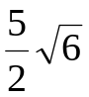
6．零输入、零状态 7. 3、2

二、简单计算题：（每题5分，共40分）
1．i₂=i₁+i₅－i₃－i₆=7A （3分） i₄=i₅－i₆=10A （2分）
2．U_{R1}=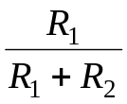（U_{S2}－U_{S1}）=6V（2分）
V_{a}= U_{S1}+ U_{R1}－U_{S3}=－3V（3分）
3．i=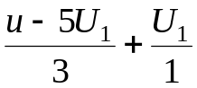 （2分）
U₁=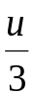（2分） R=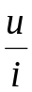=9Ω （1分）
4．I=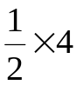（2分）+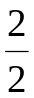（2分）=3A（1分）
5．Z=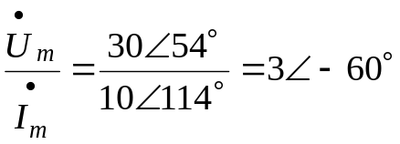Ω （1分）
P=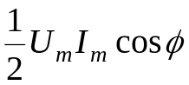=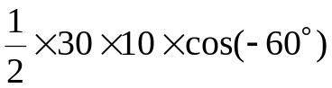=75 W（2分）
Q=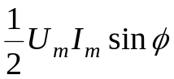=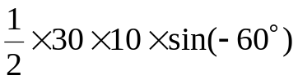=－75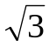Var
（2分）
6．1）f_{o}=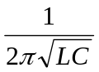=1592 H_{Z} （2分）
Q=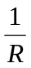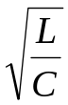=100 （2分）
2) 由谐振的特点可知：
=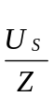= 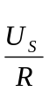 =0.5A （1分）
7．u₁=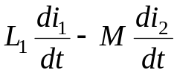（3分）
=0.4×10×500×cos500t－0.8×10×500×cos500t
=－2000cos500t=2000sin(500t－90º) mV（2分）
8．Z₁₁=15//(15+20)=10.5Ω （1分）
Z₁₂=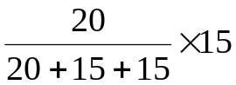=6Ω（2分）
Z₂₂=20//(15+15)=12Ω（2分）
三、分析计算题：（每题9分，共45分）
（必须有较规范的步骤，否则扣分，只有答案者，该题得零分）
1．（9分）
设各独立节点及参考节点如图所示：（2分）
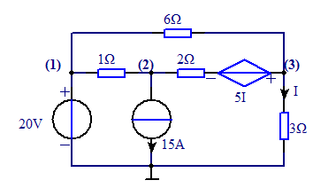
列节点方程：U₁=20 （1分）
－U₁＋（1＋）U₂－U₃=－15－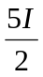（1分）
－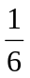U₁－U₂＋（＋＋）U₃= （1分）
列控制量方程：I=U₃ （1分）
联立以上方程解得：U₁=20V U₂=－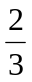V（1分）U₃=18V（1分）
∴ I=U₃=6A （1分）

2．（9分）
断开R,得一有源二端网络,（1分）
求戴维南等效电路:
U_{OC}=10－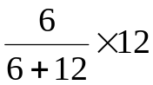=6V （2分）
R_{O}=3+6//12=7Ω（2分）
∴ 当R=R_{O}=7Ω时（2分）,R获得的功率最大,其最大功率P_{m}为
P_{m}=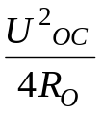=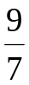=1.29W（2分）
3．（9分）
设各网孔电流及方向如图所示：（2分）
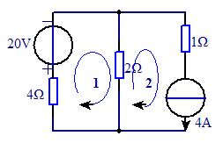
列网孔方程： （4＋2）I₁－2I₂=－20 （1分）
I₂=4 （1分）
联立解方程得： I₁=－2A （1分） I₂=4A （1分）
则 U_{4A}（上负下正）=2（I₂－I₁）＋I₂ =16V （1分）
∴ 4A电流源发出的功率P_{发}=4U_{4A}=64 W （2分）

4．（9分）
1)求初始值
i_{L}(0－)=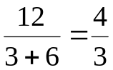A 则 i_{L}(0₊)=i_{L}(0－)=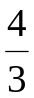A （1分）
i₁(0₊)=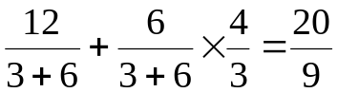A （1分）
2)求稳态值
i₁(∞)=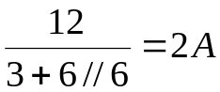（1分）
i_{L}(∞)=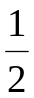i₁(∞)=1A （1分）
3)求时间常数
R_{eq}=6+3//6=8Ω （1分） 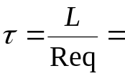0.1s （1分）
4)由三要素法公式:
i₁(t)=2+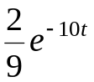A t≥0 （1分）
i_{L}(t)=1+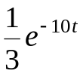A t≥0 （1分）
则 u_{L}(t)=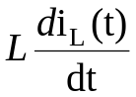= 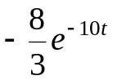 V t≥0 （1分）
5. （9分）
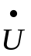=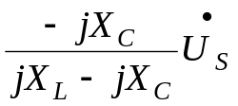（3分）+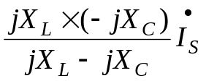（3分）
=75∠－120°V （3分）

